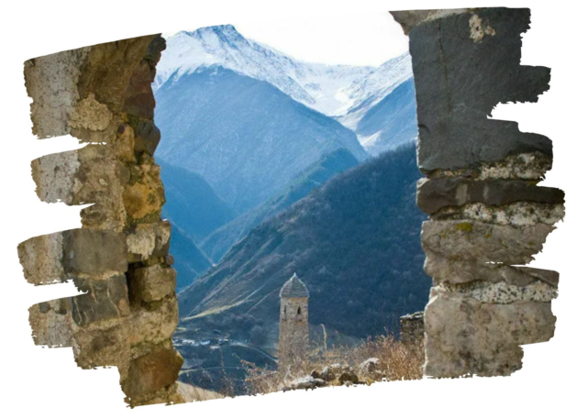

ГОРНАЯ ДИГОРИЯ – ИНГУШЕТИЯ –
ВЛАДИКАВКАЗ
Экскурсионный ж/д тур
3 дня/2 ночи
Даты тура: 09.05 - 11.05.2024

Стоимость тура: 15 900 руб./чел.

 | 08.05.2024
20:03 |  | Выезд группы поездом № 618. Сбор за 1 час.  Переезд в г. Владикавказ.
1 ДЕНЬ | 09.05.2024
09:00 |  | Прибытие в г. Владикавказ. Встреча с гидом.
Завтрак (свой сух.паек в поезде).

Экскурсия в Дигорское ущелье — одно из самых интересных путешествий на Кавказе. Вас ждет самое удаленное от столицы республики Северная Осетия-Алания ущелье, по дну которого протекает шумный Урух. А еще альпийские луга, крутые скалы, древние поселения, замки и башни на территории Национального парка «Алания».

Знакомство с главными воротами Горной Дигории - каньоном Ахсинта. Скалы в этом месте практически смыкаются и с так называемого «Чертова моста» видно, как на семидесятиметровой глубине в зияющей пропасти беснуется река Урух.

По пути вас встретит скульптура самого почитаемого святого в Осетии – Св.Георгия (Уастыржи).

В селение Задалеск вы увидите самый загадочный замок Осетии — замок Цаллаевых.

В Мацуте увидим склеп одного из главных героев Нартского эпоса. По дороге в Галиат сделаем несколько остановок в панорамных местах, около арт-объектов, возле небольшого водопада.

На нашем пути будет башня Абисаловых, Фаснальская обогатительная фабрика и электростанция, построенные бельгийцами в начале XX века.

Остановимся на панорамных площадках, откуда открываются непередаваемые виды. Далее в пути увидим село Камунта — самое высокогорное село в Дигории.

Крайняя точка нашего путешествия — Галиат, который с легкой руки туристов стали называть осетинским Мачу-Пикчу.

 |  | Обед национальная кухня 700 руб. (лывжа – наваристый осетинский суп, 2 кусочка осетинского пирога, салат из свежих овощей, соленья, травяной чай)
18:00 |  | Возвращение в г. Владикавказ. Размещение в отеле «Империал».  Историческая Гостиница «Империал» памятник архитектуры XIX века. Расположена в самом центре города.  Из окон открывается великолепный вид на Проспект Мира, Кавказский хребет.  Интерьер сохранил отголоски атмосферы XIX века Здесь стоит задержаться просто ради остановки в историческом месте Владикавказа. Большинство главных городских достопримечательностей в шаговой доступности.
 |  | На площади Свободы (500 м от отеля) пройдут праздничные мероприятия, посвященные 79 годовщине Победы в Великой Отечественной войне.
2 ДЕНЬ | 10.05.2024
07:00 |  | Завтрак в отеле Шведский стол.
 |  | Выезд на целый день в республику Ингушетия (~50км).
 |  | Минуя окраины г. Владикавказа, выезжаем на Военно-Грузинскую дорогу, ущелье р. Терек. Через Балтинское ущелье (с. Балта), подъезжаем к КПП, где обязательно проверят документы (паспорт РФ, св-во о рождении).
 |  | ВНИМАНИЕ: Гости РФ через КПП проехать не смогут.
 |  | Далее путь будет проходить по территории Ингушетии, по долине р. Армхи – это Джейраховское ущелье, именно в этом ущелье пройдет основная экскурсия. Первая остановка у горнолыжного, климатического курорта «Армхи» (1280м). Подъем по канатно-кресельной дороге (двухместная) на высоту в 1520 м. Со смотровой площадки открывается красивый вид на святилище Мятсели, расположенное на г. Мятлуам (2993м) и на башенные селения Кашети, Бейни.
 |  | Следующая остановка на перевале Цейламский (2200м). Здесь удобная смотровая площадка, откуда в хорошую погоду открывается вид на Казбек (5033м), Главный Кавказский хребет, и на башенные селения.
 |  | Обед национальная кухня 700 руб. (шурпа, салат из свежих овощей, лепешка, чай)
 |  | После перевала – Таргимская котловина - это селение Эгикал (17-18в.), осмотр комплекса из 60-ти башен. В Таргимской котловине посещаем храм VIIIв. - Тхаба-Ерды. В архитектуре видны следы грузинского зодчества. Храм находится на территории Джейрахско-Ассинского государственного историко-архитектурного и природного музея-заповедника.
 |  | Примерно через 5 км, по р. Асса дорога приведет к боевым башням - Вовнушки. Вовнушки — один из самых ярких и экзотических башенных комплексов среди оборонительных строений древней Ингушетии. Памятник Вовнушки состоит из трёх основных башен, которые являются продолжением скал. При наличии времени.
20:00 |  | Возвращение в г. Владикавказ. Ужин (по желанию за доп. плату). Свободное время
3 ДЕНЬ |  | 11.05.2024
 |  | Завтрак в отеле Шведский стол. Освобождение номеров.
Экскурсия по Владикавказу - одному из крупнейших культурных и экономических центров Северного Кавказа. Виды Главного Кавказского Хребта и горы Казбек являются украшением этого величественного города.

Во время экскурсии туристы познакомятся со Старым городом, где увидят Сунитскую мечеть, Мемориал Славы - третий по значимости и величию в Европе, Проспект Мира - настоящий архитектурный музей. Увидят уменьшенное подобие Эрмитажа - здание художественного музея им. М. Туганова, а также старейший театр Северного Кавказа - Северо-Осетинский государственный академический театр, где начинал свои первые шаги в театральном искусстве Е.Вахтангов.
Туристы побывают в старейшей церкви города, увидят бывшую лютеранскую кирху - ныне филиал
Мариинского театра, а также множество других памятников истории и современности.

13:34 |  | Отправление в Краснодар поездом 617.
02:20 |  | Прибытие группы 12.05.24

ООО ТК «СЕЛЕНА» оставляет за собой право изменять порядок и время проведения экскурсий, сохраняя программу в целом!

В стоимость тура включено:  - транспортное обслуживание по программе  - экскурсионное обслуживание по программе  - проживание в 2-х местных номерах с удобствами  - питание: 2 завтрака шведский стол  - страховка от несчастного случая | Дополнительно оплачивается:  - 2 обеда национальная кухня - 1400 руб.  - канатная дорога Армхи – 300 руб.  - ж/д билеты Краснодар-Владикавказ-Краснодар:  - плацкарт низ/верх 4500 руб.  - купе низ – 5800 руб.  - купе верх – 4200 руб.  Стоимость входных билетов может меняться!
Туристам необходимо иметь с собой: паспорт/свидетельство о рождении, полис ОМС

Туристическая компания «СЕЛЕНА»  350058, Россия, город Краснодар, ул. Ставропольская, 330  info@selena-travel.ru | www.selena-travel.ru  +7 861 233 74 00 | 235 85 65 | 233 75 98 | +7 988 387 81 27

